Qualifizierender
Hauptschulabschluss
2007

BESONDERE LEISTUNGSFESTSTELLUNG AM 28.06.2007

von 8.30 Uhr bis 9.30 Uhr

WIRTSCHAFT UND RECHT

für andere Bewerber gemäß § 36 VSO
Schüler aus der

Realschule

Schulstempel: ___________________________

Platzziffer (ggf. Name/ Klasse):__________________________________________________

Gesamt: __________ Punkte Note: ________

Erstkorrektor:

Zweitkorrektor:

1 |  | Ergänze den unten stehenden Text mithilfe der Infografik „Arbeitslosigkeit in Deutschland“ durch Einsetzen der fehlenden Begriffe bzw. Werte.
 |  | 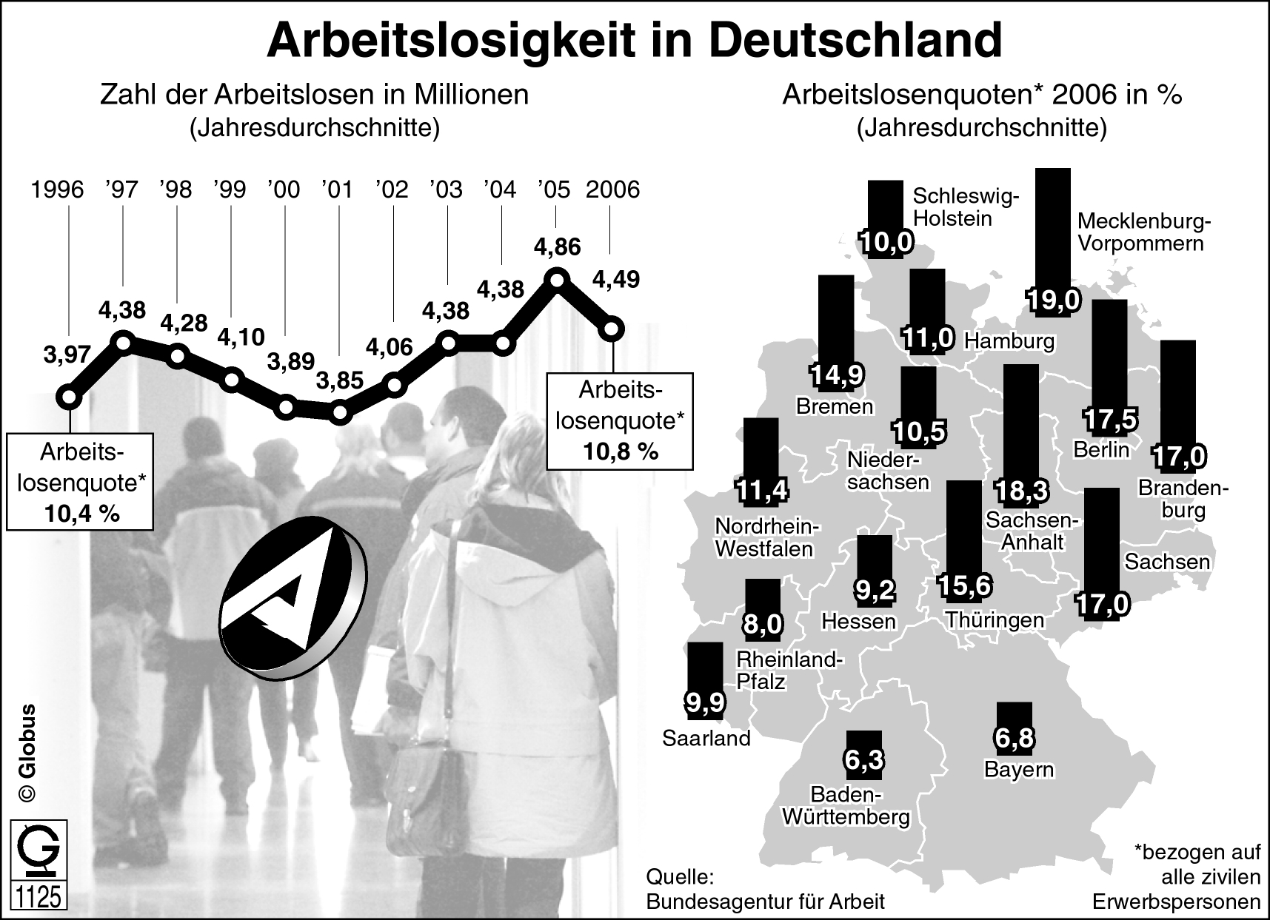
 | Text:  Die Arbeitslosigkeit in Deutschland ist seit Jahren des Anstiegs erstmals wieder gesunken. Im Jahr 2006 waren aber dennoch ........................................... Erwerbspersonen arbeitslos. Die Quote sank zwar auf 10,8%, lag aber noch immer um ..................................….... über dem Wert von 1996. Den niedrigsten Stand in den letzten zehn Jahren erreichte die Zahl der Arbeitslosen im Jahr ……………. mit 3,85 Millionen im Jahresdurchschnitt. Dies zeigen die Zahlen der ……..................................................…….... , die die Daten ermittelte. Nach wie vor problematisch ist die Lage in den neuen Bundesländern Deutschlands, aber auch in ………………………. liegt die Arbeitslosenquote nur um 0,7 Prozentpunkte unter der von Thüringen. Die niedrigste Arbeitslosenquote mit 6,3% weist Baden-Württemberg auf. Die Quote des Bundeslandes mit der prozentual höchsten Arbeitslosigkeit, nämlich ............................................................ , ist mehr als dreimal so hoch. |  | 6 P.
2 |  | Nenne zwei Personengruppen, die besonders stark von Arbeitslosigkeit betroffen sind.
 |  |  | 2 P.

3 | Nach Abzug von Steuern und Sozialversicherungsbeiträgen werden einem Arbeitnehmer noch 1.696,02 € auf das Bankkonto überwiesen.
3.1 | Ergänze in der folgenden Lohnabrechnung die fehlenden Begriffe (A) bis (D):
 | (A) |  |  | 2.900,00 €
 | abzüglich Steuern:
 | Lohnsteuer IV/1 |  |  | 521,08 €
 | (B) |  |  | 24,42 €
 | Kirchensteuer |  |  | 35,52 €
 |  |  |  | 2.318,98 €
 | abzüglich Beiträge zur Sozialversicherung:
 | Arbeitslosenversicherung | 2,10% |  | 62,90 €
 | (C) | 9,95% |  | 298,00 €
 | Krankenversicherung | 7,90% |  | 236,60 €
 | (D) | 0,85% |  | 25,46 €
 | Nettolohn |  |  | 1.696,02 € |  | 4 P.
3.2 | Was bedeutet in der oben stehenden Lohnabrechnung bei der Lohnsteuer der Zusatz „IV/1“?
 |  |  |  |  |  | 2 P.
3.3 | Wovon hängt – neben dem Familienstand – die Höhe der Steuerabzüge noch ab?
 |  |  |  |  |  | 1 P.
4 | Zum 1. Januar 2007 wurde der Gesamtbeitrag für Arbeitgeber und Arbeitnehmer zur Arbeitslosenversicherung von 6,5% auf 4,2% gesenkt.  Nenne jeweils eine Auswirkung dieser Beitragssenkung
4.1 | für den Arbeitnehmer: |  |  |  |  | 1 P.
4.2 | für den Arbeitgeber (Unternehmer): |  |  |  |  | 1 P.

5 | Für jugendliche Beschäftigte gilt das „Jugendarbeitsschutzgesetz“ (JArbSchG).  Kreuze an, welche zwei der folgenden vier Vorgaben als Ziele des Jugendarbeitsschutzgesetzes gelten:
 | Sicherung des Arbeitsplatzes
 | bessere Ausbildung
 | Gesundheitsschutz
 | Vermeidung von Jugendarbeitslosigkeit
 |  |  |  | 2 P.
6 | Im Folgenden sind die Fragen 6.1 mit 6.5 zum Jugendarbeitsschutzgesetz mit jeweils drei Auswahlantworten wiedergegeben. Trage aus der Auswahlliste jeweils die zutreffende Antwort zu den einzelnen Fragen ein.
 | Frage und Auswahlantworten | zutreffende Auswahlantwort
6.1 | Für welchen Personenkreis gilt das JArbSchG?  - Beschäftigte bis 16 Jahre  - Beschäftigte bis 18 Jahre  - Beschäftigte bis 21 Jahre
6.2 | Welche Institution überwacht die Einhaltung des Jugendarbeitsschutzgesetzes?  - Industrie- und Handelskammer  - Gewerbeaufsichtsamt  - Gesundheitsamt
6.3 | Welche der folgenden Pflichten ist im JArbSchG  geregelt?  - Pflicht zur Führung eines Berichtheftes  - Pflicht zur Teilnahme an Betriebsfeiern  - Pflicht zur Erstuntersuchung
6.4 | Wie viele Stunden pro Woche darf die Arbeitszeit Jugendlicher höchstens betragen?  - grundsätzlich nicht mehr als 38,5 Stunden  - grundsätzlich nicht mehr als 40,0 Stunden  - grundsätzlich nicht mehr als 42,0 Stunden
6.5 | Welche Regelung ist im JArbSchG enthalten?  - Jugendliche Auszubildende dürfen nicht mehr als acht Stunden täglich beschäftigt werden.  - Jugendliche Auszubildende müssen die für die Ausbildungsstätte geltende Ordnung beachten.  - Jugendlichen Auszubildenden dürfen nur Arbeiten übertragen werden, die dem Ausbildungszweck dienen.
 |  |  |  | 5P.

7 | Der Betriebsrat ist das Organ, durch das Arbeitnehmer Einfluss auf innerbetriebliche Entscheidungen nehmen können. In bestimmten Fällen hat der Betriebsrat ein Mitbestimmungsrecht in Form einer gleichberechtigten Mitentscheidung.  Kreuze die drei zutreffenden der folgenden sieben Beispiele an, bei denen der Betriebsrat ein gleichberechtigtes Mitentscheidungsrecht hat.
 | Beispiele
 | Die Unternehmensleitung will eine Investition durch Aufnahme eines Kredits finanzieren.
 | Die Arbeitszeiten im Unternehmen sollen neu geregelt werden.
 | Der Betriebsurlaub soll für den Monat Juli festgelegt werden.
 | Für die Monate Mai und Juni soll Kurzarbeit eingeführt werden.
 | Die Unternehmensleitung will ein neues Fertigungsverfahren einführen.
 | Die Betriebskantine soll im Rahmen eines Umbaus wesentlich verkleinert werden.
 | Einem Arbeitnehmer soll gekündigt werden.
 |  |  | 3 P.
8 | Bei der Kaufentscheidung eines Konsumenten gibt es viele Einflussfaktoren, wie zum Beispiel der Preis einer Ware oder die Werbung.  Nenne drei weitere Einflussfaktoren für eine Kaufentscheidung.
 |  |  | 3 P.
9 | Ein Konsument, der zum Beispiel eine neue Waschmaschine kaufen will, kann sich unter anderem durch Werbung und umfassend im Internet über Preise und wichtige Merkmale informieren.  Nenne zwei weitere Quellen für eine umfassende und objektive Beratung und Information.
 |  |  | 2 P.

10 | Trage den jeweils sachlich richtigen Begriff aus der Auswahlliste in den Text ein.  Auswahlliste:  Gesetz gegen den unlauteren Wettbewerb, Kartellgesetz, Werbeschutzgesetz, sechs Monaten, Gesetz gegen den lauteren Wettbewerb, Konsumentenschutzgesetz, Gesetz gegen Preisabsprachen, Teilzahlungsgesetz, zwei Wochen, Wettbewerbsschutzgesetz, Verbraucherkreditgesetz, Gesetz gegen unwahre Werbung, zwei Tagen
Text:

Die Wirtschaftsordnung der Bundesrepublik Deutschland gewährt sowohl Produzenten als auch Konsumenten zahlreiche Freiheiten.
Zum Schutz der sozialen Marktwirtschaft wurde eine Reihe gesetzlicher Regelungen erlassen. So stellen zum Beispiel unwahre oder irreführende Angaben in der Werbung einen Verstoß gegen das ...................................................................................……….. dar.
Im „Gesetz gegen Wettbewerbsbeschränkungen“, das mit einem anderen Begriff auch als …..................................……...... bezeichnet wird, sind unter anderem die Einschränkung oder Aufhebung des Wettbewerbs, zum Beispiel durch Preisabsprachen, aufgeführt.
Dem Schutz des Verbrauchers beim Ratenkauf (Teilzahlungsgeschäft) dient das …......................................................…… .
„Haustürgeschäfte“ unterliegen dem so genannten „Haustürwiderrufsgesetz“. Diese Verträge können vom Verbraucher innerhalb einer Frist von ............................................ widerrufen werden.
 |  | 4 P.

11 |  | Die Wirtschaft lässt sich in drei verschiedene Sektoren (Bereiche) gliedern:
11.1 |  | Ergänze zur oben stehenden Grafik die zutreffenden Bezeichnungen für die Wirtschaftssektoren I und III:
 |  |  | 2 P.
11.2 |  | Nenne ein konkretes Beispiel (Branche), das dem Wirtschaftssektor II zuzuordnen ist:
 |  |  | 1 P.
11.3 |  | Mit dem Begriff „Strukturwandel“ wird der Wandel der einzelnen Wirtschaftsbereiche und damit auch die Veränderung der Anteile der Wirtschaftssektoren beschrieben. Dieser Strukturwandel hat unter anderem Auswirklungen auf die Arbeitswelt.  Nenne zwei Auswirkungen des Strukturwandels auf die Arbeitswelt.
 |  |  | 2 P.

12 | Aus dem Polizeibericht liegt folgender Text vor, sowie ein Auszug aus dem Strafgesetzbuch:
Oberstadt – 26. Juni 2007
Gestern gegen Mittag lauerte der 17-jährige Schüler Martin R. auf dem Nachhauseweg von der örtlichen Realschule dem 14-jährigen Julian S. auf. Aufgrund einer vorangegangenen Rempelei im Pausenhof, bei der Julian S. den 17-Jährigen geschubst hatte, wollte sich der kräftig gebaute Martin R. an dem jüngeren Schüler rächen, stieß ihn zu Boden und ließ sich mit voller Wucht auf ihn fallen, sodass sich Julian S. einen Bruch des rechten Schlüsselbeins zuzog.
Die Eltern von Julian S. erstatteten umgehend Strafanzeige gegen Martin R. wegen …

§ 223 StGB
(1) Wer eine andere Person ….. oder an der Gesundheit schädigt, wird mit einer Freiheitsstrafe bis zu fünf Jahren oder mit Geldstrafe bestraft.
(2) Der Versuch ist strafbar.

 | Bearbeite zu dem Bericht und dem Auszug aus dem StGB die folgenden Aufgaben:
12.1 | Welcher Straftatbestand ist in dem oben stehenden Text wiedergegeben?
 |  | 1 P.
12.2 | Handelt es sich bei dem oben beschriebenen Straftatbestand um ein Vergehen oder um ein Verbrechen?  Begründe deine Antwort.
 |  | 2 P.
12.3 | Martin R. wird für seine Tat nach dem Jugendgerichtsgesetz und nicht nach dem allgemeinen Strafrecht zur Verantwortung gezogen.  Begründe dies.
 |  | 1 P.
12.4 | Die Gerichtsverhandlung gegen Martin R. findet vor dem Jugendrichter statt.  Nenne – neben dem Jugendrichter – zwei weitere Besonderheiten im Zusammenhang mit der Gerichtsverhandlung bei straffälligen Jugendlichen.
 |  | 2 P.

 | 12.5 | Grundlage für Strafverfahren gegen Jugendliche ist das Jugendgerichtsgesetz. Nach diesem Gesetz werden Straftaten Jugendlicher anders bewertet als die von Erwachsenen. Das Strafen ist dabei nicht das vorrangige Ziel.  Welcher Gedanke steht beim Jugendstrafrecht im Vordergrund?
 |  |  |  | 1 P.
 | 12.6 | Strafbare Handlungen können auch zivilrechtliche Folgen, wie zum Beispiel Schadenersatz, nach sich ziehen.  Nenne einen weiteren Anspruch, den Julian S. gegenüber Martin R. hat.
 |  |  |  | 1 P.
 | 13 | Der Gesetzgeber unterscheidet Straftaten und Ordnungswidrigkeiten.
 | 13.1 | Erkläre den Begriff „Ordnungswidrigkeit“.
 |  |  |  | 1 P.
 | 13.2 | Ein Unterscheidungsmerkmal zwischen Straftaten und Ordnungswidrigkeiten besteht darin, dass Straftaten in das Strafregister eingetragen werden.  Zeige den Unterschied zwischen Straftat und Ordnungswidrigkeit anhand von je zwei weiteren Merkmalen.
 |  | Straftat | Ordnungswidrigkeit
 |  |  |  | 4 P.

14 | Kreuze an, welche der nachstehenden Aussagen aus der Infografik “In deutschen Gefängnissen” zu entnehmen sind (=ja) und welche nicht (=nein).
 | 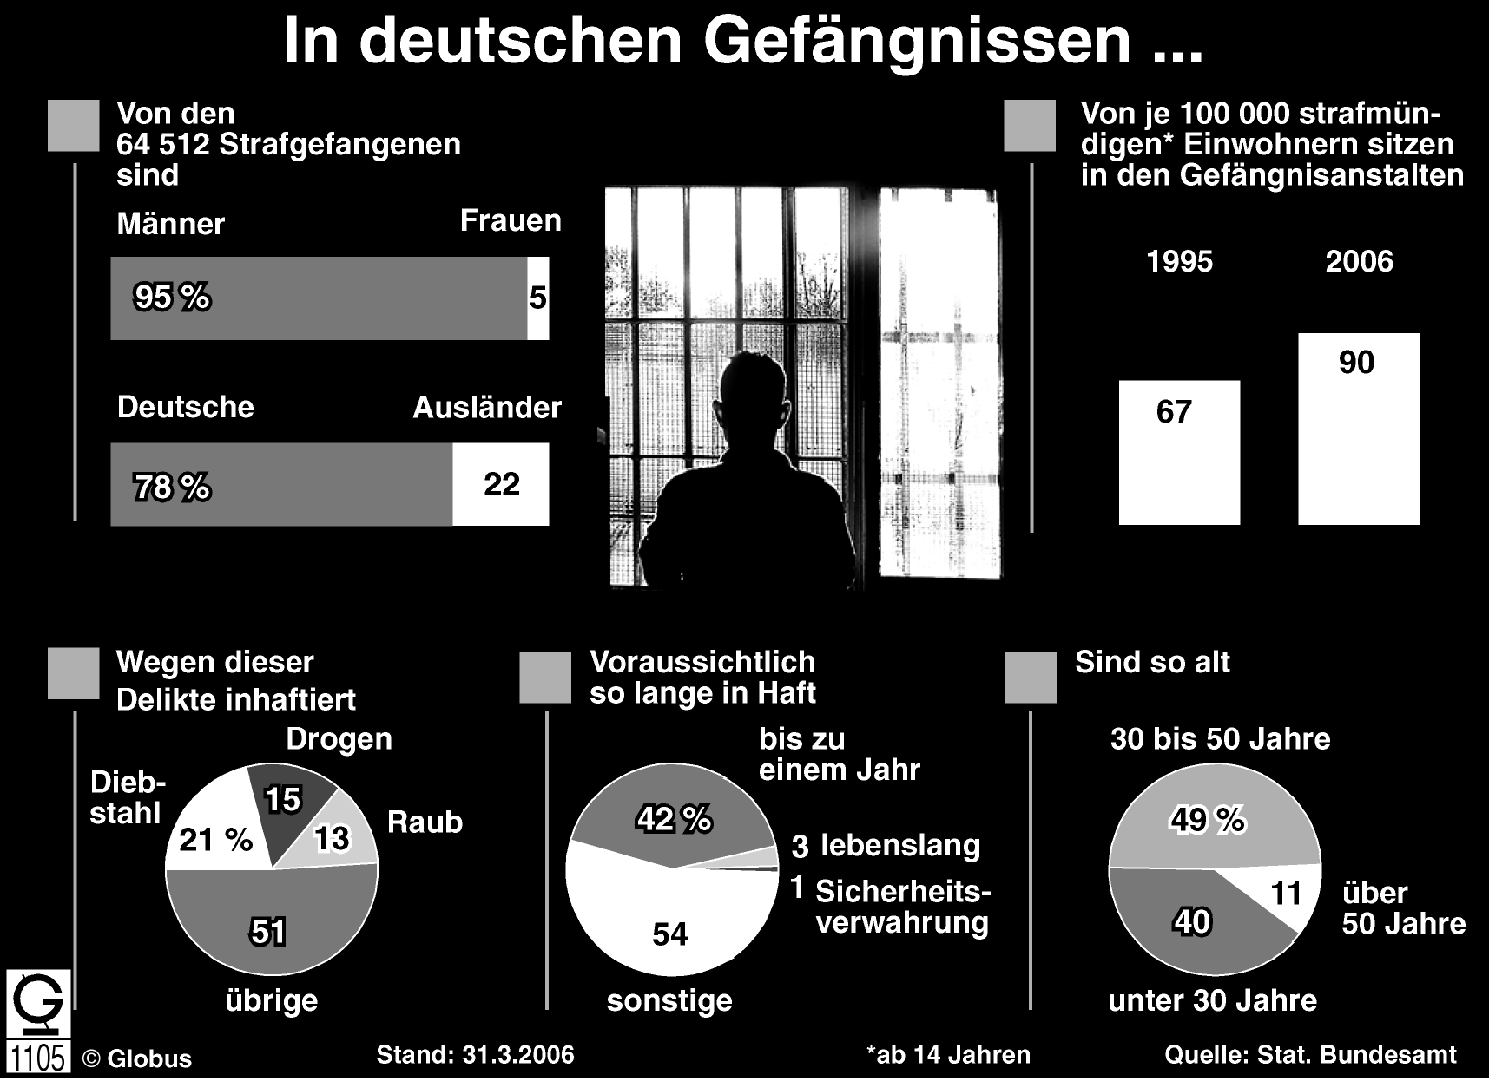
 | Aussage | JA | NEIN
 | 5% der über 64 000 Strafgefangenen in deutschen Gefängnissen sind Frauen.
 | Elf von hundert Strafgefangenen in deutschen Gefängnissen sind über fünfzig Jahre alt.
 | 90% der strafmündigen Bürger, bezogen auf 100 000 Einwohner, sitzen in den Strafanstalten ein.
 | 21% aller Straftaten mit einer Haftstrafe bis zu einem Jahr sind auf Diebstahl zurückzuführen.
 | Über die Hälfte der Strafgefangenen in deutschen Gefängnissen ver-büßen eine Haftstrafe zwischen einem Jahr und lebenslang.
 | 54% der Strafgefangenen verbüßen voraussichtlich eine Gefängnisstrafe von mehr als einem Jahr.
 |  |  |  | 6 P.

Gesamtpunktezahl: | 60 P.

